Муниципальное бюджетное общеобразовательное учреждение гимназия

Исследовательская работа
«Коса- девичья краса»

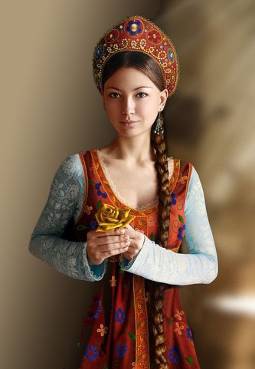

Выполнила
Бабенко Алина,
ученица 4 «А» класса

Руководитель:
Ипполитова Елена Викторовна,
учитель начальных классов

2014-2015 учебный год

Узловая

Содержание
- Введение.
- Теоретическая глава «Русская коса и её значение».
  - История косы.
  - Интересные факты о волосах.
  - Виды и техники исполнения современных кос.
  - Правила ухода за волосами. Беседа с медсестрой и поваром гимназии.
- Практическая глава «Мои исследования».
  - Социологический опрос.
  - Результаты и выводы исследования.
  - Конкурс «Варвара-краса – длинная коса».
- Заключение.
- Список использованных источников информации.
1.Введение
Актуальность исследовательской работы.
Издавна главным украшением женщины считались длинные красивые волосы. Согласно преданиям, в них хранилась вся мудрость и сила человека, а при выборе будущей жены смотрели на стан, лицо и толщину косы.
В наши времена становится все меньше и меньше девушек и женщин, предпочитающих носить косу, в основном, это остается уделом или маленьких девочек, или деревенских женщин. В современном мире длинная коса часто считается чем то «немодным», «архаичным». Но в последнее время началось возрождение древних традиций не только в России, но и в других странах мира. Людям опять становятся интересны их корни, традиции, обычаи.
Мир изменился, и иметь свою «косу до пояса» стало очень трудно. Но всё же, сколько девочек стремятся отрастить длинные волосы! А сколько замечательных причёсок можно сделать из длинных волос! Наблюдая за девочками, которые учатся со мной в одной школе, я обратила внимание на их причёски. Некоторые из них коротко подстрижены, у других – косичка или хвост, у третьих - распущенные волосы.
Мне захотелось найти ответы на следующие вопросы:
1. Что такое коса и когда она появилась на Руси ?
2. Как выглядит современная коса?
3. Как ухаживать и чем украшать волосы?
Поэтому я выбрала тему проекта «Коса – девичья краса! »

Цель: выяснить, почему так говорят: "Коса-девичья краса".
Задачи:
- Изучить историю русской косы.
2. Провести анкетирование среди девочек по теме исследования.
3. Показать виды причёсок с целью повышения популярности данной причёски.
4. Познакомиться с правилами ухода за длинными волосами.
5. Представить исследовательскую работу наглядно в виде презентации в слайдах и реферата.
6. Провести конкурс «Варвара-краса – длинная коса».
Объект исследования: причёска «коса».
Предмет исследования: актуальность данной причёски среди обучающихся.
Гипотеза: я предположила, что красивые прически в виде кос делают девочек еще более красивыми и привлекательными.
Получить ответы на вопросы мне помогли методы исследования:
• анализ научно-познавательной литературы, Интернет- источников;
• анкетирование;
• наблюдение.

2. Теоретическая глава « Русская коса и ее значение»
2.1.История косы.
Коса́ — причёска, при которой несколько прядей волос на голове человека сплетаются вместе. При простой косе волосы разделяются на три одинаковые пряди. Внешняя прядь (попеременно левая и правая) переплетается со средней. Конец заплетённой косы закрепляется с помощью резинки, заколки, ленты или другого приспособления. (Ожегов С. И. «Толковый словарь русского языка» стр.299)
Прическа появилась даже раньше одежды, она рассказывала о множестве вещей — о племени, о характере, о намерениях. Самая удобная прическа — коса. Мелкие косички носили в Африке, косы и косички носили некоторые племена индейцев. Парики из заплетенных косичек были приняты у египтян.
На Руси с давних времен символом девичьей красоты считалась коса. Женские прически Древней Руси и Московского государства долгое время сохраняли национальный колорит: для всех сословий и для всех возрастов — косы. Единственное разделение — на девичьи и женские прически.
Но почему же раньше на Руси так ценили косы? Известно, что насильственное отрезание косы или бороды у мужчины являлось тягчайшим преступлением против всего рода, а подпалённая борода посла считалась объявлением начала войны. Почему?
Оказывается, наши предки издревле самым главным источником жизненных сил считали собственные волосы. Древняя заповедь Сварога гласит: «Не стригите свои власы русые, власы разные да с сединами, ибо Мудрость Божию не постигнете и здоровье потеряете». Заплетённые волосы, служат для накопления жизненной и божественной силы, необходимой для здоровья и духовного развития, а распущенные – для сбора тонких энергий и информации из внешнего мира. Поэтому при посторонних людях, на улице необходимо заплетать волосы в косу и прикрывать их тканью. А женщины, носящие короткие волосы, становятся как бы невидимыми для мужчин и лишаются жизненной силы. На Руси детям до 12 лет никогда не подстригали даже кончики волос, чтобы «не состричь ум», и заплетали волосы в одну трёхлучевую косу, символизирующую объединение сил .Коса располагалась строго вдоль позвоночника, так как считалось, что все светлые вселенские энергии через волосы войдут в позвоночник и дадут особую жизненную силу.
У девушек старше 16 лет, чтобы волосы лучше росли, иногда допускалось подстричь кончики волос на длину не более 1 см, но делать это можно было только в дни новолунья.
Когда девушка выходила замуж, она заплетала себе уже две косы, чтобы сил хватило и на себя и на будущего ребёнка.
Расчёсывание волос является Священным ритуалом, который можно совершать только самостоятельно или доверить очень близким людям – в детстве родителям, при этом часто приговаривалось, что-то вроде:
Расти, коса, до пояса,
Не вырони ни волоса.
Расти, косынька, до пят,
Все волосинки в ряд.
Расти, коса, не путайся.
Дочка, маму слушайся.
Девушки украшали косу на конце лентой или “косником” (“накосником”). Это была дощечка из бересты, расшитая бусинками. Волос не покрывали, прическу дополняла лента или венок на голове. В день свадьбы подружки невесты под пение протяжных грустных песен с плачем расплетали девичью косу, чтобы переплести ее на две височные и уложить короной вокруг головы, прическу покрывали маленькой полотняной шапочкой (“повойником”), чтобы посторонние мужчины не могли увидеть волос. С той поры осталось выражение “опростоволосить”, то есть опозорить женщину. Самым простым и распространенным считали плетение в три плетешка — “русскую косу”, но плели и объемные тонкие колосовидные косички, широкие плоские косы в несколько плетешков.
А после замужества волосы мог расчёсывать только муж – «Не расплетайте косы до вечерней росы – суженый придёт, сам расплетёт». Существовал даже специальный гребень с отверстиями для 4-х пальцев. Мужчина надевал его на пальцы так, что длинные красивые волосы расчёсывались и гребнем и пальцами.
В России после 1917 изменилась мода на прически. Трудящиеся женщины стали носить короткие стрижки “под гребенку”. А те, кто не хотел расставаться со своими длинными волосами, продолжали носить традиционные косы, укладывая их “в корзинку” или обвивая вокруг головы “короной”, “венчиком”. В послевоенные годы на несколько десятилетий косы становятся бессменной прической для школьниц. И до 90-х годов огромное число школьниц носили косички (в младших классах — часто две). С распространением западных женских образов кос стало меньше, и все же коса никогда не уйдет совсем. Она остается по сию пору символом женственности, красоты и стиля, не зависящего от капризов моды.
Время от времени дизайнеры моды и стиля пытались вернуть косам былую популярность, но долгое время это не встречало понимания. Однако косы вернулись в неожиданном исполнении. Теперь в них больше этнических мотивов, заимствованных из разных культур.

2.2. Интересные факты о волосах.
Для женщин волосы – это своеобразный тотем. Обрезать волосы – значит поменять свою жизнь, даже в старину в этом не сомневались. Со стрижкой связаны многие старинные приметы.
Ранее считали, что в волосах скрывается жизненная сила человека. С волосами было связано огромное количество запретов: их было нельзя выкидывать на ветер; стричь, мыть и даже расчесывать позволялось лишь в определенные дни. Расстаться со своими волосами значило укоротить жизнь, уменьшить свои силы, лишить себя достатка. Волосы были неотъемлемыми участниками во многих обрядах: крещении (закатывание в воск прядки волос), свадьбе (коса невесты), погребении (вдова распускала волосы)... Они воспринимались в качестве части человека, способной его заместить. Поэтому матери в особом медальоне носили локоны детей, влюбленные – волосы своих вторых половинок.
Младенца нужно стричь не ранее года. С древних времен считается, что волосатые гораздо счастливее, богаче и здоровее прочих. Поэтому лишение волос связывали с лишением как всех мистических благ, так и благ, связанных с ними. Младенца даже старались не причесывать, чтобы не «подрезать счастье» и не «выстригать ум».
Парикмахер обязан быть аналогичного пола, что и человек, который решил у него подстричься. Ранее бытовало мнение, что мужчина никому не должен давать себя стричь, помимо жены, чтобы не разрушить свою семью. Якобы во время стрижки меняется биополе, и в результате чего мы легко попадаем под чужое влияние.
Не стоит доверять свои волосы кому попало. Тот, кто стрижет вас, меняет ваше личное биополе. Поэтому, посещая парикмахерскую, выбирайте не просто модные прически, но и жизнерадостного и энергичного мастера, тогда и жизнь изменится после стрижки к лучшему. Это легко объяснимо: настроенный позитивно мастер подойдет к делу со всей душой, и новая ваша стрижка получится превосходной.
Если вы захворали – обязательно подровняйте кончики волос, чтобы с подстриженными кончиками уходила вся негативная энергия заболевания.
Остриженные волосы нельзя выбрасывать, а нужно аккуратно собирать и сжигать.
За цвет волос отвечает пигмент, который называется «меланин», чем больше меланина, тем темнее волосы.
В среднем у человека насчитывают 100000 волос.
У большинства людей ежедневно выпадает от 50 до 100 волос, однако на их месте начинают расти новые.
За месяц волос может вырасти на 1-1.5 см, а в год - на 12-15 см.
В дневное время волосы растут быстрее, чем в ночное.
Скорость роста волос зависит и от пола и от возраста.
У женщин на голове волосы растут быстрее, чем у мужчин и особенно в возрасте от 15 до 30 лет. Между 50 и 60 годами скорость роста волос значительно уменьшается, причем независимо от пола.
В возрасте от 14 до 17 лет вырастают самые длинные волосы, а затем после каждой смены волосы становятся короче и тоньше.
Самые длинные волосы в России у волгоградки Татьяны Письменной. Длина её волос 2 метра 50 сантиметров.
Вот сколько интересных фактов я узнала о волосах!
2.3. Виды и техники исполнения современных кос.
Как заплести косу.
Если вы никогда не заплетали косы, сначала вам надо научиться заплетать простую косу, так как этот прием является базовым для многих сложных причесок. Простая коса и сама по себе замечательная прическа - аккуратная, удобная, стильная и легкая в исполнении. Тренируйтесь, пока не освоите этот прием в совершенстве, и тогда простая коса послужит вам "трамплином" для массы других, более сложных причесок.
1. Соберите волосы сзади в "конский хвост". Закрепите при помощи обтянутой резинки.
2. Разделите хвост на три равные части. Левую прядь держите левой рукой, правую - правой. Средняя прядь должна свободно свисать.
3. Плетение косы:
Левую прядь перенесите вправо поверх средней пряди. Левая прядь становится "новой" средней прядью, а средняя -"новой"левой.
Отпустите новую среднюю прядь и захватите в левую руку новую левую прядь.
Повторите этапы с прядью, находящейся в правой руке.
4. Продолжайте попеременно переплетать правую и левую пряди со средней прядью. Конец косы закрепите обтянутой резинкой.
5. Завяжите банты из атласной ленты в начале и в конце косы, они закроют резинки.
Слабо заплетенная французская коса.
Как только вы научитесь плести простую косу, можно будет перейти к следующему этапу - классической французской косе. Для ее выполнения используется тот же прием, что и для простой косы, за исключением того, что каждый раз вы должны вплетать новые пряди. Слабо заплетенный вариант французской косы не представляет особых трудностей. Он выполняется из широких прядей волос на затылке. Позже вы научитесь плести тугие французские косы, захватывая пряди с боковых сторон головы и заплетая их по направлению к затылку. Слабо заплетенная французская коса хороша сама по себе, она может стать одной из вашей любимых повседневных причесок.

Коса, уложенная восьмеркой.
Быстрый и легкий способ создания красивой прически из очень длинных волос. Уложив однажды, свои волосы восьмеркой, вы уже никогда не захотите носить короткие стрижки. восьмерка особенно хорошо подходит для жаркой погоды, поскольку подобранные волосы оставляют открытыми шею и спину. Иными словами, эта прическа - изысканная альтернатива конскому хвосту.
Объемный пучок, обернутый косой.
Основные приемы перекручивания и укладывания жгута кольцами, которые использовались при выполнении пучка на макушке, понадобятся и для этого объемного пучка. Однако, в отличие от предыдущей модели, в выполнении которой жгут укладывался кольцами вокруг хвоста, объемный пучок при закручивании образует только одно кольцо. Чтобы сделать пучок пышным, необходимо пальцами расправить волосы у основания хвоста.
Пучок, обмотанный тремя косичками.
Основа этой прически -простой пучок. Его обматывают косичками. С такой прической вы будете чувствовать себя уверенно в любой обстановке, - начиная с пикника и заканчивая званым обедом.
Крестьянская коса.
Волосы со лба зачесать щеткой назад. Отделить пробором треугольник, разделить на три равные пряди. Среднюю часть отпустить, дважды переплести обычным образом. К пряди, лежащей сверху, добавлять то справа то слева по прядке наружных волос, отделяя их большим пальцем. Когда все боковые волосы вплетены, внизу косу связать, при желании подогнуть и подколоть. Модный вариант: кроющие волосы, разделив на пряди, сильно начесать снизу, это придаст объем верхней части. На конце косу закрепить при желании заколкой или бантом. Широкая и короткая крестьянская коса тоже выглядит хорошо. Заплетать подчеркнуто слабо. На половине длины косу подвернуть внутрь и подколоть. Вокруг выпустить тонкие прядки.
Совет: Заплетите мокрые волосы на ночь. На следующее утро у вас будет великолепная прическа
Косы, заплетенные по бокам.
Освоив простую французскую косу, вы легко сможете заплести боковые косички. Эта прическа хорошо подходит для тонких волос и выполняется в двух вариантах: для длинных волос и для волос средней длины. Обратите внимание, как более слабое натяжение прядей в модели для волос средней длины делает эту прическу объемной. Практически любая свободно заплетенная коса кажется толще, чем тугая, что особенно выгодно для негустых волос. Чтобы сделать косу менее тугой, надо подтянуть прядки немного вверх и при помощи расчески с длинной тонкой ручкой расправить их веерам. Этим способом можно также подправить косу, если она была заплетена не очень ровно.
Французская коса, уложенная в виде обруча.
Если вы научились плести французскую косу, то легко справитесь с этой моделью, в которой французская коса уложена поверх головы в виде обруча. Такая прическа идеально подходит для вьющихся волос, которые кудрявым водопадом красиво струятся по плечам.
Можно твердо сказать, что прическа с косой на сегодняшний день является одной из самых модных. Модные косы- это оптимальное решение и для повседневной жизни и для «выхода в свет».
2.4. Правила ухода за волосами. Беседа с медсестрой и поваром гимназии.
Очень важно помнить, что любые волосы, какими бы прекрасными они ни были, требуют внимательного и ежедневного ухода.
Я обратилась к нашей школьной медсестре Людмиле Николаевне с вопросом: как нужно ухаживать за волосами, чтобы они были здоровыми и красивыми? Вот что она мне рассказала.
Принято считать, волосы следует мыть 1 раз в 7 – 10 дней. Но многие делают это чаще. В любом случае голову следует мыть мягкой и, конечно же, горячей водой, которая хорошо промывает волосы и расширяет кровеносные сосуды, что способствует росту волос. Длинные волосы можно мыть раз в 10 дней.
Существуют определённые правила мытья волос.
- Никогда не лейте шампунь из флакона прямо на волосы, а выдавите небольшое его количество на ладонь и разотрите.
- Проведите ладонями по волосам, слегка массируя кожу головы Шампунь должен впитаться примерно течение 30 секунд.
- Намыливать волосы нужно, как минимум, два раза: это связано с тем, что при первом намыливании с волос удаляется только часть грязи, пыли и кожного сала, а лечебный эффект шампуня наступает лишь при вторичном его нанесении.
- Не забывайте также, что после использования шампуня и других средств волосы необходимо тщательно промывать водой, не допуская, чтобы на их поверхности оставались элементы моющих средств.
Рекомендуется короткие волосы расчесывать от корней, а длинные - с концов, постепенно продвигаясь к корням. Мокрые волосы лучше не расчесывать. Самой лучшей сушкой является естественное высыхание волос, иногда с использованием теплого полотенца. Самые «полезные» для волос расчески – деревянные. Недаром наши предки на Руси пользовались деревянными или костяными гребнями.
Сильный вред волосам наносит укладка горячим феном, выпрямление утюжком, окрашивание волос.
Некоторые люди зимой выходят на улицу без головного убора. Это губительно действует на волосы. Летом волосы нужно прикрывать от палящего солнца.
Если волосы сухие и ломкие, это указывает на дефицит железа, цинка и витамина С.
Болезненные ранки, регулярно появляющиеся на коже головы, свидетельствуют о нехватке витаминов и незаменимых жирных кислот. Медленный рост волос сигнализирует о недостатке витаминной А, В и цинка. Кроме того, если длина волос как бы «застыла» на месте, следует провериться на заболевания щитовидной железы и провести обследования
гормонального фона организма.

Чтобы найти ответ на вопрос «Какие продукты нужно есть, чтобы волосы были здоровые, густые и шелковистые?», я обратилась к нашему повару Светлане Юрьевне. Вот что она мне рассказала.

Сбалансированная диета важна не только для общего состояния организма, но и для здоровья волос. Необходимо ввести в ежедневный пищевой рацион следующие продукты: свежие фрукты и фруктовые соки; авокадо; чечевицу; горох; обогащенные витаминами хлебцы; куриные яйца и мясо; морепродукты; арахисовое масло; кисломолочные продукты; сыр. Только правильное питание может сделать волосы здоровыми, крепкими и красивыми.

3.Практическая глава « Мои исследования»
3.1. Социологический опрос
В исследовании приняли участие 26 девочек из 4 «А» и 4 «Б» классов.
Я предложила дать ответы на следующие вопросы анкеты.
Анкета.
1. У вас были или сейчас есть длинные волосы?
2.Знаете ли вы смысл выражения «Коса-девичья краса»?
3.Вам больше нравится коса, короткая стрижка или хвост?
4.Косы-это модно?
5.Какая прическа, по вашему мнению, практичнее на учебных занятиях?

3.2. Результаты и выводы исследования

Вопрос 1:
- 56%- опрошенных имеют длинные волосы.
- 44%носят короткие стрижки.
Вопрос 2:
- 72% знают смысл выражения «Коса-девичья краса».
- 28% не знают смысл выражения «Коса-девичья краса».
Вопрос 3:
- 32% из 100 нравятся косы.
- 60% нравятся хвосты.
- 8% нравятся короткая стрижка.
Вопрос 4:
- 92% симпатичны причёски из длинных волос ,считают их модными.
- 8% не считают косы модными.
Вопрос 5:
- 64% считают практичнее на учебных занятиях косу.
- 32% считают практичнее на учебных занятиях хвост.
- 4% считают практичнее на учебных занятиях короткую стрижку.

64% считают что коса, практичнее на учебных занятиях потому, что:
- Красиво;
- Волосы не лезут в глаза;
- Опрятно, волосы ухожены;
- Не мешают волосы на уроках;
- Привлекает к себе внимание;
- Любят ходить с косичками;
- Простая коса удобная;
- На физической культуре волосы не путаются

На основе проведенного исследования можно сделать выводы:
• С давних пор и по сей день люди заплетают косы.
• Для нас косы – традиционно русская причёска.
• Долгое время косы являются бессменной причёской.
• Косы и сегодня очень модны и популярны!
• Если вы захотите носить косички или косы, необходимо подобрать более интересный способ плетения, который подойдёт вам.

3.3Конкурс «Варвара- краса – длинная коса»

В нашем классе мы провели конкурс «Варвара-краса – длинная коса». Часть девочек класса были участницами, другие – помощницами в конкурсах. В жюри – мальчики. Было проведено много конкурсов, одним из которых и самым главным, был «Волшебная расчёска». Девочки должны были выполнить прическу на основе косы. Вот что у нас получилось – посмотрите на слайды. Жюри сделало вывод: все девочки умеют заплетать косы.

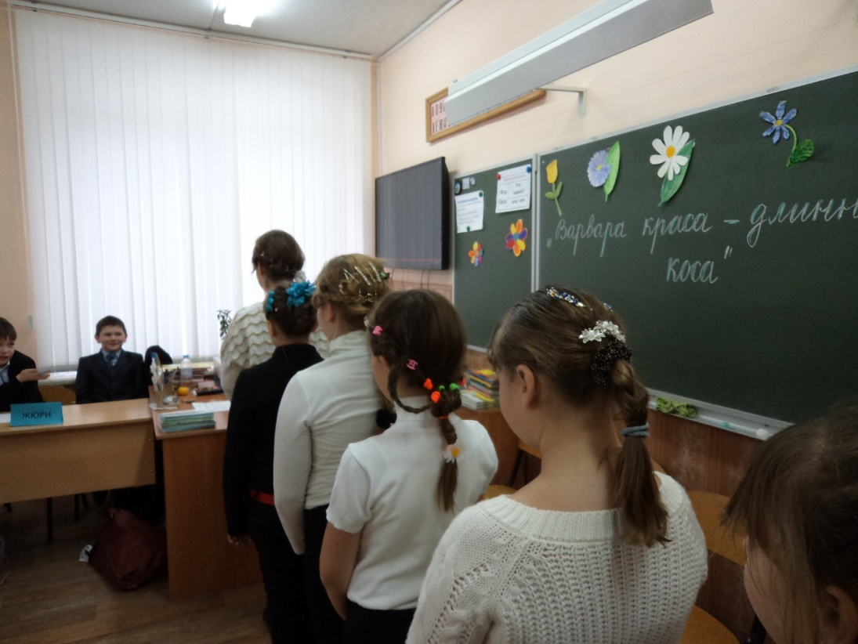

4.Заключение

Моя гипотеза подтвердилась –коса до сих пор является девичьей красой. Несмотря на то, что она появилась очень давно, до сих пор остается аккуратной, модной, современной прической. Красивые волосы украшают человека и свидетельствуют о его здоровье.

Работая над этой темой, я не только узнала многое из истории кос и их многообразии, но и собрала интересные факты о косичках. А главное, несмотря на прическу, волосы будут выглядеть тогда красивыми, когда за ними будет правильный и ежедневный уход. И это всё доказывает, что косы популярны во все времена. Коса никогда не выйдет из моды!
Волосы - прекрасный, но хрупкий дар природы. Я считаю важным уход за волосами и творческий подход в создании индивидуального образа, сильные и блестящие волосы - это здоровые волосы, принадлежащие только здоровому человеку.
Я доказала, что коса является символом красоты, не зависящим от времени.
А в целях повышения популярности этой причёски среди девочек, мы создали презентацию в слайдах с различными видами косичек, провели конкурс в классе «Варвара-краса – длинная коса».

5.Список использованных источников информации
1. Большая энциклопедия школьника OXFORD. – М.: ООО «Росмэн-Издат», 2001
2. Ефременко Н.В. Шпаргалки для родителей - Имидж Принт, 2010г.
3. Мещерякова О., Волчек Н.М. Современная энциклопедия для девочек. - Минск, 2003
4. Могилевская С. Энциклопедия для девочек. - М.: ВЗОИ, 1998 г
5. Ожегов С. И., Шведова Н. Ю. «Толковый словарь русского языка»
6. Сорокина О. «Энциклопедия домашнего парикмахера и визажиста»
7. Сыромятникова И. «История причѐски».
8. Интернет-ресурсы
- vitaminov.net › rus-16437-hair_care-0-8370.html
- http://russian7.ru/2013/05/7-faktov-o-russkoj-kose/
- http://subscribe.ru/archive/home.modebeauty.womsec/201310/21233746.html

